**江苏省仪征中学 2022-2023 学年度第二学期高二政治学科导学案**

**第六课 掌握演绎推理方法**

**第2课时 简单判断的演绎推理方法**

研制人：解晓玲 审核人：徐蓉 授课日期：

**本课在课程标准中的表述：**

《普通高中思想政治课程标准（2017年版2020年修订）》选择性必修3《逻辑与思维》内容要求：了解性质判断换质位推理、直言三段论推理；掌握简单判断的演绎推理方法。

**一、学科素养导向**

|  |  |
| --- | --- |
| **素养目标** | **重点关注** |
| **科学精神：**了解性质判断换质位推理、直言三段论推理。培养学生学习简单判断演绎推理的方法和兴趣，提高思维能力，树立科学精神。  **公共参与：**正确进行换质换位推理，练熟三段论，合理进行演绎推理。 | **教学重点：**性质判断换质位推理的规则、三段论推理的规则  **教学难点：**性质判断换位推理主谓项的周延情况、换位法的具体方法、三段论的推理规则。 |

**二、基础知识导学**

**第一目题 性质判断换质位推理**

**一、性质判断换质推理**

**1、含义：**性质判断换质推理，又叫**换质法**。它是通过**改变已知性质判断的“质"**而得出一个新判断的推理。

**2、换质推理必须遵循以下规则？**

①推理时不改变前提判断的主项和量项。

②改变前提判断的质，即把肯定判断变为否定判断，把否定判断变为肯定判断。

③找出与前提判断的谓项相矛盾的概念，作为结论判断的谓项。

**3、换质推理的具体推理方法如下：**

**第一步：**主项和量项不变。联项“是”改为“不是”，

“不是”改为“是”。**第二步：**谓项改为与其相矛盾的概念。

例1、所有金属都是导电的，所以，所有金属都不是不导电的。

例2、现在我们的政治老师是郝老师，所以现在我们的政治老师不是张颖。

**二、性质判断换位推理**

**1、****含义：**性质判断换位推理，又叫**换位法**。它是通过**改变**已知性质判断的**主项**和**谓项**的**位置**而得出一个**新判断的推理**。

**2、换位推理必须遵循哪些规则（具体方法）？**

①推理时不改变前提判断的联项。前提判断是肯定的，换位后还是肯定的。前提判断是否定的，换位后仍是否定的。

②将前提判断的主项和谓项的位置互换。

③**在前提中不周延的项**，换位后也不能周延。（注意：主项和谓项位置的变化会引起其外延断定情况的变化）。

|  |  |  |  |  |
| --- | --- | --- | --- | --- |
| **六种性质判断的主项和谓项的周延情况** | | | | |
| **判断种类** | **主项** | **谓项** | **举例** | |
| 全称肯定判断 | 周延 | 不周延 | 所有的A都是B；所有金属都是导电的。 | **有的B是A；有些导电的都是金属。** |
| 全称否定判断 | 周延 | 周延 | 所有的A都不是B；所有的马都不是狗。 | **所有的B都是A；所有的狗都不是马。** |
| 特称肯定判断 | 不周延 | 不周延 | 有的A是B；有些中学生是共青团员。 | **有的B是A；有些共青团员是中学生。** |
| 特称否定判断 | 不周延 | 周延 | 有的A不是B；有的人不是说谎者。 | A和B不能换位；有的说谎者不是人**。** |
| 单称肯定判断 | 周延 | 不周延 | A是B；习近平是国家主席。 | **有的B是A；现在的国家主席是习近平。** |
| 单称否定判断 | 周延 | 周延 | A不是B；张三不是政治老师。 | **B不是A；政治老师不是张三。** |

**六种性质判断换位推理技巧：1.可以直接进行换位推理的是：全否、特肯、单否；**

**2.不能直接换位，必须限量换位的是：全肯、单肯**

**3.不能进行换位推理的是：特否**

**记住主项和谓项周延不周延的口决：**

**1、主项看量项：全称、单称周延，特称不周延；**

**2、谓项看联项：肯定不周延，否定周延**

**4、正确运用换质、位推理的意义？**

正确地运用换质、换位推理，不仅可以**起到变换语句形式或语气的作用**，而且可以**起到调整或强调认识重点的作用**。

**第二目题 三段论推理**

**1、含义：**三段推理属于演绎推理，它是以**两个已知的性质判断**为前提，**借助一个共同的项**推出一个**新的性质判断**的推理。

**2、三段论推理的形式结构？**

①三段论的第一个判断是**大前提**，第二个判断是**小前提**，第三个判断是**结论**。

②结论中的**谓项**叫“**大项**”，结论中的**主项**叫“**小项**”，在结论中不出现，而在**前提中出现两次**那个项叫“**中项**”。

③三段论的**大项**和**小项**在前提中并**没有直接发生联系**， 通过中项这个媒介才有了一定的联系，**构成了三段论的结论**。

**例1、**所有的**金属**都是导电（**大前提**），铁是**金属**（**小前提**），所以，**铁**  是 **导电**（**结论**）。

**中项** **中项** **小项（主项）** **大项（谓项）**

**3、三段论推理的一般性规则有哪些？**

①三段论**只能有**大项、小项和中项**三个不同的项**，必须**分别出现两次**。如果**出现四个不同的项**，**就犯了“四概念”的逻辑错误。**

**例2、群众**是真正的英雄，我是**群众**，所以我是真正的英雄。

**指群众总体 指群众中的个体 犯了四概念的逻辑错误。**

②中项在前提中**至少周延一次**。如果中项在两个前提中**都不周延**，就会犯**“中项不周延”的错误**。

**例3、**优秀干部是**廉洁的**，小丽是**廉洁的**，所以小丽是优秀干部。

**中项不周延**  **中项不周延**

③前提中不周延的项**在结论中不得周延**。否则，就会犯**“大项不当扩大”**或**“小项不当扩大”**的错误。

**例4、**班干部都要有**集体荣誉感**，我不是班干部，所以，我用不着有**集体荣誉感。**

**不周延** **周延**

④**两个否定的前提**不能必然推出结论。**结论为否定，当且仅当，前提中有一否定。**

**例7、调查报告不是文学作品**，**这篇文稿不是调查报告**，所以，**这篇文稿是文学作品**。

**大提前否定** **小前提否定 结论没有保真关系**

推理错误的原因：这个三段论两个前提都是否定的，从前提推不出结论，**从前提到结论没有保真关系**。

**例8、张三是李四的母亲**，**张三不是政治老师**，所以，**李的母亲不是政治老师**。

**大前提肯定 小前提否定 结论否定**

**4、掌握三段论推理规则的意义？**

自觉地避免三段论推理中的逻辑错误，进而揭露诡辩，维护真理**。**

**三段论推理的一般性规则有哪些？**

①三段论**只能有**大项、小项和中项**三个不同的项**，必须**分别出现两次**。如果**出现四个不同的项**，**就犯了“四概念”的逻辑错误。**

②中项在前提中**至少周延一次**。如果中项在两个前提中**都不周延**，就会犯**“中项不周延”的错误**。

③前提中不周延的项**在结论中不得周延**。否则，就会犯**“大项不当扩大”**或**“小项不当扩大”**的错误。

④**两个否定的前提**不能必然推出结论。**若结论为否定，当且仅当，前提中有一否定。**

**三、重点难点导析**

|  |  |  |
| --- | --- | --- |
| **简单判断的演绎推理方法** | | |
|  | **换质法（换质推理）** | **换位法（换位推理）** |
| **含义** | **改变已知性质判断的“质”而得出一个新判断；** | **改变已知性质判断的主项和谓项的位置而得出一个新判断；** |
| **方法** | **①主项和谓项不变；**  **②联项“是”改为“不是”、“不是”改为“是”；**  **③将谓项改为与其相矛盾的概念。** | **①主项与谓项的位置互换；**  **②不改变联项；**  **③前提中不周延的项换位后也不能周延。(可能需要改变量项)** |
| **示例** | **1、所有金属都是导电的。2、所有金属都不是不导电的。** | **1、有些书法家是画家。2、有些画家是书法家。** |

**【易错易混】**

1.只要正确运用性质判断，就能对对象有较为全面的把握。

答案：×

解析：人们认识事物，首先要判断它们是什么或者不是什么，这就需要运用性质判断。事物除了有某些性质外，还与其他事物有多种关系。人们在认识客观事物的过程中，既要认识事物的性质，也要认识事物之间的关系，这就需要运用关系判断；认识事物，只有既弄清对象的性质，又了解对象之间的关系，才能对对象有较为全面的把握。

2.只改变前提性质判断的质就能够从所给真实前提必然地推出真实的结论。

答案：×

解析：要使换质推理能够从所给真实前提必然地推出真实的结论，必须遵守以下规则。第一，推理时不改变前提判断的主项和量项。第二，改变前提判断的质，即把肯定判断变为否定判断，把否定判断变为肯定判断；第三，找出前提性质判断中与谓项相矛盾的概念，用它作为结论性质判断的谓项。

3.性质判断换质推理就是把肯定判断变为否定判断。

答案：×

解析：性质判断换质推理不仅是肯定判断变为否定判断，还包括把否定判断变为肯定判断。除了改变前提判断的质，还要把谓项改为与其相矛盾的概念。

4.三段论的一般规则就是：只能有三个不同的项，中项在前提中至少周延一次。

答案：×

5.三段论中，两个否定前提可以得出结论。

答案：×

解析：三段论中，如果两个前提都是否定的，那么，无论是哪种情况都不能得出结论。例如，“健康不是钱能买到的，真爱不是钱能买到的”，从这两个否定前提，我们既不能必然地得出“真爱不是健康”这个结论，也不能必然地得出“真爱是健康”这个结论。

**四、情境探究导思**

**议题一**

**对下列判断进行换质换位。**

(1)凡革命者都是不怕困难的。 (2)有些唯物主义者不是马克思主义者。 (3)我们说话是算数的。

【答案】(1)大项“学好外语”在前提中不周延,在结论中周延了.此三段论犯了“大项不当扩大”的错误。  
(2)小项“新诗”在前提中不周延,在结论中周延了.此三段论犯了“小项不当扩大”的错误。  
(3)中项“文学”在大小前提中均不周延.此三段论犯了“中项不周延”的错误。  
解析：正确进行三段论推理必须遵守一般性规则。如,“中项在前提中至少周延一次”,否则犯“中项不周延”的错误;再如,“前提中不周延的项在结论中不得周延”,否则犯“大项不当扩大”或 “小项不当扩大”的错误.该题中的三段论就犯了上述错误。

**议题二**

**指出下列三段论各有什么错误。**

(1)出国人员需要学好外语,我不是出国人员,所以,我不需要学好外语。

(2)《凤凰涅槃》是郭沫若的诗,《凤凰涅槃》是新诗,所以, 新诗是郭沫若的诗。

(3)小说是文学,诗歌是文学,所以,小说是诗歌。

【答案】(1)凡革命者都是不怕困难的,所以凡怕困难的都不是革命者。  
(2)有些唯物主义者不是马克思主义者,所以有些非马克思主义者是唯物主义者。  
(3)我们说话是算数的,所以,说话不算数的不是我们。  
解析：本题要求对题干中判断进行换质换位,属于简答题。换质位推理又称换质位法,是通过对一个直言命题相继运用换质法与换位法而推出另一个命题的直接推理。它所推出的命题(结论)以原命题(前提)谓项的矛盾概念为其主项,以原命题的主项为谓项,而联项的质则与原命题相反。注意,必须同时遵守换质法和换位法的规则。

**五、知识体系导构**

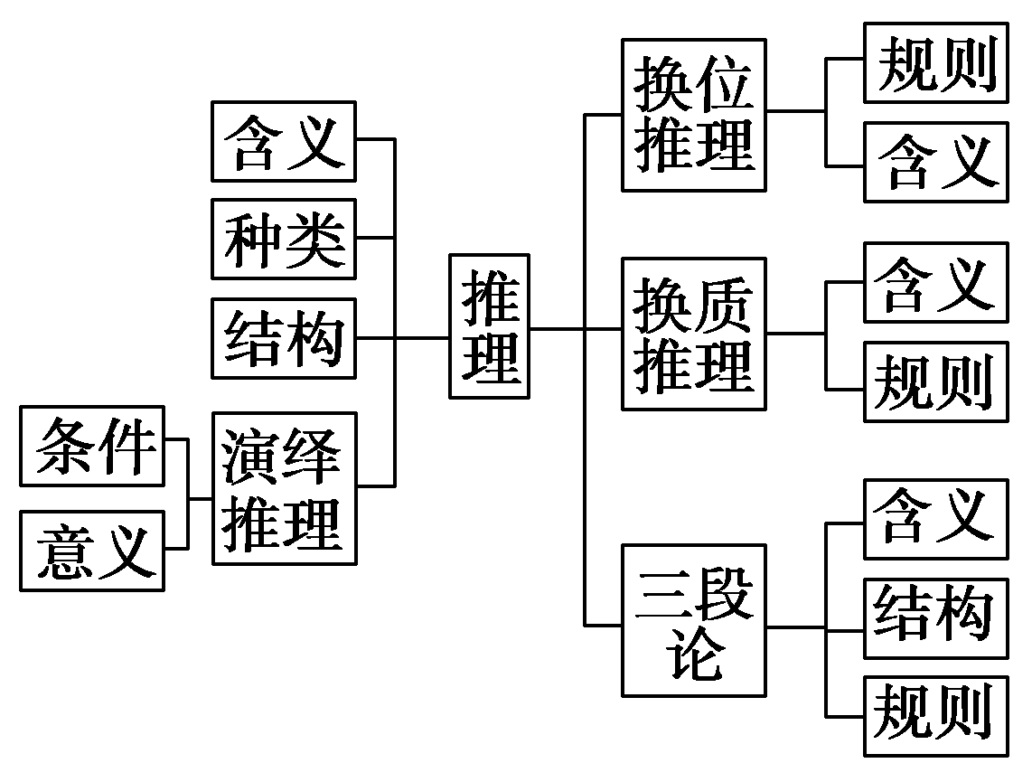

1. **同步巩固导练（完成练习时长：20-25 分钟）**

1．在某届校运会上，所有参加跳远比赛的运动员都参加了100米比赛。若要必然推出“有些参加400米比赛的运动员没有参加跳远比赛”，需要补充的前提是（   ）

A．有些参加100米比赛的运动员也参加了跳远比赛

B．有些参加100米比赛的运动员没有参加400米比赛

C．所有参加400米比赛的运动员都参加了100米比赛

D．有些参加400米比赛的运动员没有参加100米比赛

2．“一带一路”是“丝绸之路经济带”和“21世纪海上丝绸之路”的简称，2013年9月和10月由中国国家主席习近平分别提出建设“新丝绸之路经济带”和“21世纪海上丝绸之路”的合作倡议。“一带一路”已成为全球最受欢迎的全球公共产品，也是目前前景最好的国际合作平台。在这段话里，下列四个选项中周延性与其他三个不同的是（   ）

A．“一带一路” B．“丝绸之路经济带”

C．前景最好的国际合作平台 D．全球最受欢迎的全球公共产品

3．对以下表述及其对应的逻辑思维规则的理解正确的是（   ）

①甲比乙大两岁，乙比丙大两岁——这个关系判断为传递关系

②我很相信一位哲人的名言：世界上没有任何东西是可信的——该观点违反了矛盾律

③我国全过程人民民主是全链条、全方位、全覆盖的民主——该性质判断主项周延，谓项周延

④“真正的共产党人是全心全意为人民服务的，孔繁森是全心全意为人民服务的，所以孔繁森是真正的共产党人”——该推理无效。

A．①② B．①③ C．②④ D．③④

4．金属是能导电的，金属是有光泽的，所以，有光泽的都是能导电的。以上三段论推理之所以错误，是因为（   ）

①中项始终是不周延的

②违背了形式逻辑规则，导致结论错误

③小项的外延在结论中不当扩大

④大项的外延在结论中不当扩大

A．①③ B．②④ C．①④ D．②③

5．“凡抢劫罪都是故意犯罪，这个行为是故意犯罪，所以，这个行为是抢劫罪。”这个三段论推理所犯的逻辑错误是（   ）

A．“大项不当扩大” B．“小项不当扩大” C．“中项不周延” D．“四概念”

6．城市化是我国社会主义现代化建设进程中的重要课题。市长是由国家任命的公职人员，担负着城市治理的重要职责，是城市发展的促进者。基于上述背景，在我国：

①所有的市长都是由国家任命的公职人员

②所有的市长都是城市发展的促进者

③有些国家任命的公职人员是城市发展的促进者

④有些国家任命的公职人员是市长

从以上四个判断中选取三个，依次作为大前提、小前提、结论，下列选项中符合三段论推理规则的是（   ）

A．①—③—④ B．②—①—③ C．③—②—④ D．④—②—①

7．三段论是演绎推理的一种重要形式，它是以两个已知的性质判断为前提，借助一个共同的项推出一个新的性质判断的推理，对下面三段论推理结构分析正确的是（   ）

①中国人是勤劳勇敢的，小丽是中国人，所以，小丽是勤劳勇敢的。——“四概念”的错误

②班干部都有集体荣誉感，班干部都是党员，所以，党员都有集体荣誉感——“中项不周延”错误

③班干部都要有集体荣誉感，小刘不是班干部，所以小刘用不着有集体荣誉感——“小项不当扩大”错误

④乡镇企业不是全民所有制企业，这个工厂不是乡镇企业，因此,这个工厂是全民所有制企业——两个否定前提不能推出必然结论

A．①② B．③④ C．②③ D．①④

8．“所有见义勇为的人都是有道德的人，张同志是有道德的人，所以，张同志是见义勇为的人。”这一推断所犯的逻辑错误是（   ）

A．大项不当扩大 B．中项不周延 C．否定定义 D．小项不当扩大

9．先秦时期公孙龙认为，“马者，所以命形也。白者，所以命色也。命色者，非命形也，故曰白马非马”。这一判断的错误在于（   ）

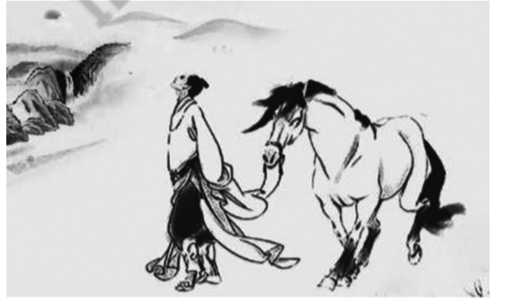

A．违背了矛盾律，白马和马必有一真

B．割裂了概念的内涵和外延之间的联系

C．错误运用了性质判断

D．违背了三段论的基本规则

10．三段论是演绎推理的一种重要的形式，以下符合三段论推理要求的是（   ）

A．优秀干部都是廉洁的，小丽是廉洁的，所以，小丽是优秀干部

B．班干部都要有集体荣誉感，我不是班干部，所以，我用不着有集体荣誉感

C．调查报告不是文学作品，这篇文稿不是调查报告，所以这篇文稿是文学作品

D．所有犯罪行为都是违法行为，这种行为不是违法行为，所以这种行为不是犯罪行为

11．为了使表达更为适当和灵活，我们常常对一些性质判断的形式结构进行变换。下面关于性质判断的换质或换位推理对应正确的有（   ）

①真金是不怕火炼的，所以，怕火炼的不是真金（换质推理）

②有些中学生是球迷，所以，有些球迷是中学生（换位推理）

③所有无神论者都不是宗教信徒，所以，所有宗教信徒都是有神论者（换位推理）

④死记硬背不是正确的学习方法，所以，死记硬背是不正确的学习方法（换质推理）

A．①② B．②④ C．①③ D．③④

12．三段论推理是演绎推理中的一种简单推理判断，实际上是以一个一般性的原则（大前提）以及一个附属于一般性的原则的特殊化陈述（小前提），引申出一个符合一般性原则的特殊化陈述（结论）的过程。要作出正确的三段论推理，必须坚持一般性规则。下列三段论推理正确的是（   ）

A．甲班的学生都是优秀生，你是甲班的学生，所以，你应当是优秀生

B．人民群众是历史的主体，我是人民群众，所以，我是历史的主体

C．金属是能导电的，金属是有光泽的，所以，有光泽的都是能导电的

D．名词都是实词，动词不是名词，所以，动词不是实词

13．在我们的生活和工作中，许多语言乍听起来似乎挺有道理，仔细想来却疑窦丛生。下面对生活中存在逻辑错误的笑话分析正确的是（   ）

A．我相信一位哲人的名言“不要相信任何人的话”。——违背了排中律

B．甲说“你能把我说的话调过来讲吗”乙回答没问题。甲说“有些人不是志愿者。”乙回答∶“有些志愿者不是……”——特称判断不能进行换位推理

C．有人持竹竿进城，横着进不去，城门太窄，竖着也进不去，城门太矮。此时有人建议，为什么不把竹竿折断了再进呢?——该建议遗漏了有价值的选言支

D．老师给去农村支援麦收的同学分配任务∶男同学割麦子，女同学把割下的麦子捆起来，体力强的同学运麦捆，体力弱的同学捡麦穗。按这样的分工分成四排。——该任务犯了“划分不全”的逻辑错误

14．文明城市创建人人参与。某中学为增强未成年人的社会实践能力，暑假发起“我为城市文明增光添彩”社会实践活动。小甲、小乙、小丙、小丁四位同学相约周末去图书馆参加志愿活动。四位同学对话如下∶

小甲∶只要明天不下雨，我和小乙就去图书馆。

小乙∶只有明天不下雨，我和小丙才去图书馆。

小丁∶或者我骑车去图书馆，或者小甲骑车去。

小丙∶要么是我骑车去图书馆，要么是小乙骑车去。

下列推理正确的是（   ）

A．小甲和小乙去了图书馆，说明当天没下雨

B．小乙和小丙没去图书馆，所以当天下雨了

C．小丁骑车去了图书馆，小甲一定没骑车

D．小丙没有骑车去图书馆，所以小乙一定骑车去了

15．“银子能够买到房子，我的二两银子是银子，所以，我的二两银子能够买到房子。”下列推理中所犯错误与之相同的是（   ）

①一切金属都是可塑的，塑料是可塑的，所以，塑料是金属。

②群众是真正的英雄，我是群众，所以，我是真正的英雄。

③班干部要有集体荣誉感，我不是班干部，所以，我不要有集体荣誉感。

④我国的大学是分布于全国各地的;清华大学是我国的大学;所以，清华大学是分布于全国各地的。

A．①③ B．①④ C．②③ D．②④

16．请分析下列三段论推理中所犯的逻辑错误。

|  |  |
| --- | --- |
| 序号 | 推理 |
| ① | 贪污行为是违法行为,张某的行为不是贪污行为,所以,张某的行为不是违法行为 |
| ② | 洋奴会说洋话,你主张读洋书,所以,你就是洋奴 |
| ③ | 三好学生都是优秀的,小红是优秀的,所以,小红是三好学生 |

【答案】前提中不周延的项在结论中也不得周延,①犯“大项不当扩大”的逻辑错误。一个形式结构正确的三段论只能有三个不同的项,②犯了“四概念”逻辑错误。中项在前提中至少周延一次,③犯了“中项不周延”的逻辑错误。

17．吴某瞄准老年消费者群体，成立了从事推广、销售保健食品业务的公司。吴某通过网上购买、交换的方式获取有保健品购买记录的老年人信息200余万条（包括公民的姓名、电话、住址等），以开设“养生讲座”、上门推销等方式推销无审批标识的“保健品”，累计骗取1500余万元。这些“保健品”没有任何保健或药用价值，甚至对于部分有基础病的老年人还存在健康风险。为此，全国各地开展打击整治养老诈骗专项行动。

司法三段论，是指法官在作出判决时，将作为小前提的案件事实归入作为大前提的法律规范之下，从而得出判决结果的一种推理方法。请你为该案件编写一个正确的司法三段论。

【答案】侵害他人民事权利的行为是要依法承担侵权责任的。吴某及其公司的行为是侵害他人民事权利的行为。所以，吴某及其公司的行为是要依法承担侵权责任的。

|  |  |  |  |  |  |  |  |  |  |  |  |
| --- | --- | --- | --- | --- | --- | --- | --- | --- | --- | --- | --- |
| **题号** | 1 | 2 | 3 | 4 | 5 |  | 6 | 7 | 8 | 9 | 10 |
| **答案** | D | A | C | D | C |  | B | D | B | B | D |
| **题号** | 11 | 12 | 13 | 14 | 15 |  | **选1** | **选2** | **选3** | **选4** | **选5** |
| **答案** | B | A | C | D | D |  | D | C | C | C | B |

**【补充练习】**

1.下列判断中谓项不周延的是

①思维规律不是主观臆造的

②思维规律是有客观性的

③有的花不是香的

④有的花是不香的

A.①③ B.①④ C.②③ D.②④

2. “有些道德品质问题会发展成刑事问题，所以，有些刑事问题是由道德品质问题发展而来的。”下列推理与此推理方法一致的是

①所有商品都是劳动产品，所以，有些劳动产品是商品

②所有等边三角形都不是直角三角形，所以所有直角三角形都不是等边三角形

③有些教师不是师范院校毕业的，所以，有些教师是非师范院校毕业的

④有些战争是正义的战争，所以，有些战争不是非正义的战争

A.①③ B.②④ C.①② D.③④

3. “自媒体是思想政治教育的工具，自媒体也是娱乐的工具，所以，娱乐工具都是思想政治教育的工具。”这个三段论

①是三段论有效式

②犯了“小项不当扩大”的错误

③犯了“大项不当扩大”的错误

④违反了“前提中不周延的项在结论中不得周延”的规则

A.①③ B.①② C.②④ D.③④

4.“青年学生都应学党史强信念，我学党史强信念，所以我是青年学生。”此三段论推理

A.犯了“四概念”的逻辑错误

B.犯了“小项不当扩大”的逻辑错误

C.犯了“中项不周延”的逻辑错误

D.犯了“大项不当扩大”的逻辑错误

5.中国式现代化，是中国共产党领导的社会主义现代化，是人口规模巨大的现代化，是全体人民共同富裕的现代化，是物质文明和精神文明相协调的现代化，是人与自然和谐共生的现代化，是走和平发展道路的现代化。据此可知

①中国式现代化不是走非和平发展道路的现代化

②全体人民共同富裕的现代化是中国式现代化

③通过给中国式现代化下定义，明确了内涵，把握了本质

④通过联言判断，从多方面对中国式现代化的性质加以断定

A.①② B.①④ C.②③ D.③④

6．供职某私企的路某，因父亲病逝请假三天，遭拒，路某毅然回家。返岗时，老板张某告知“公司决定解除劳动合同”。路某发布了有张某和人事主管参与公司团建活动的照片，捏造二人有不正当的男女关系。路某与张某协商无果后，路某决定提请劳动仲裁，请求依法支付赔偿金十万元。劳动仲裁部门以丧假没有明确的法律依据、路某擅自离岗属于旷工行为为由，裁定公司单方面解除合同有效。路某对裁决结果表示不服，遂诉至法院。

张某以原告侵犯其肖像权、隐私权为由提出反诉。庭审中张某辩称，关于婚丧假规定，只有原国家劳动总局与财政部1980年发布的《关于国营企业职工请婚丧假和路程假问题的通知》。对私营企业没有任何婚丧假的强制性规定，原告诉讼主张缺乏法律依据。

法院依据《民法典》第八条“民事主体从事民事活动，不得违反法律，不得违背公序良俗。”判决被告赔偿路某共计75269.04元，支持被告保护肖像权的请求，路某应承担相应法律责任，驭回被告有关隐私权保护的诉讼请求。

请你运用三段论的推理规则，写出法院判决路某侵犯张某肖像权的推理过程。

【答案】依据民法典的规定，未经消像权人同意，制作，使用，公开尚像权人的肖像是侵犯肖像权人尚像权的行为，路某未经张某同意，擅自把张某尚像公开发布于网络。所以，路某侵犯了张某的肖像权。

7.材料一  2023年春节假期，李某一家去某旅游景点餐馆吃饭，见一餐馆门前广告牌上写着“春节期间，八折优惠”，于是进店消费，并喝了自带的酒水饮料。结账时被告知自带酒水饮料将另外征收15%的服务费，“春节期间，八折优惠”只针对本店会员，若要成为会员需一次性充卡2000元人民币。原来餐馆门前广告牌最下方有一行小字，注明“以上优惠只限会员”。李某认为他进店时询问过优惠活动，餐馆并未作出相应的提示，也没有对自带酒水消费进行提醒。为此，双方发生争执和冲突。争执期间，李某6岁的女儿无人照看，玩耍时突然扑向正常工作的餐馆服务员刘某，胳膊被刘某手中的汤水严重烫伤，后导致精神恍惚。

(1)结合材料一，运用《法律与生活》知识，指出案例中餐馆侵犯了李某一家哪些权利？并分析案例中的民事法律责任。

材料二  关于李某女儿人身权益受侵害的案件是不是精神损害赔偿案件，针对《中华人民共和国民法典》第一千一百八十三条，网友甲和乙各自进行推理。

甲认为：侵害自然人人身权益造成严重精神损害的案件是精神损害赔偿案件。李某女儿的案件不是侵害自然人人身权益造成严重精神损害的案件，所以，李某女儿的案件不是精神损害赔偿案件。

乙认为：精神损害赔偿案件不是侵害自然人人身权益造成严重精神损害的案件。李某女儿的案件不是侵害自然人人身权益造成严重精神损害的案件，所以，李某女儿的案件不是精神损害赔偿案件。

补充资料：《中华人民共和国民法典》第一千一百八十三条侵害自然人人身权益造成严重精神损害的，被侵权人有权请求精神损害赔偿……

(2)结合材料二，运用《逻辑与思维》知识，分别判断甲乙推理的结构是否正确，并说明理由。

【答案】(1)①消费者李某的知情权、自主选择权；李某女儿的健康权、身体权。

②餐馆对李某消费的侵权承担违约责任；餐馆对李某女儿人身的侵权承担无过错责任；李某未有效履行监护责任；刘某不用承担法律责任。

(2)①甲推理的结构错误。属于3段论推理“大项不当扩大”的错误。

②乙推理的结构错误。违反了三段论推理“两个否定的前提不能必然推出结论”的规则。